Presseaussendung der Vereine LEFÖ, PiA, maiz, SXA-Info, dem Projekt iBUS und der Plattform sexworker.at vom 29. Mai 2013

Anerkennung von Rechten statt Verschärfung der Pflichten!
Utl: 2. Juni ist Internationaler Hurentag

Am 2. Juni, dem Internationalen Hurentag, weisen Beratungsstellen in Österreich und die Selbstorganisation für SexarbeiterInnen wiederholt auf rechtliche Missstände und die prekäre Arbeitssituation von Sexarbeiterinnen hin. Die Plattform sexworker.at, die Vereine LEFÖ (Wien), maiz (Linz), SXA-Info (Graz), PiA (Salzburg) und das Projekt iBUS (Innsbruck) fordern ein Ende der gesellschaftlichen Doppelmoral und Diskriminierung von SexarbeiterInnen. Die Politik muss endlich rechtlichen Schutz garantieren und Sexarbeit als Arbeit anerkennen. SexarbeiterInnen haben wenig Rechte, aber viele Pflichten: so gibt es bundesweit u.a. in der Besteuerung von Sexdienstleistungen vollkommen unterschiedliche und widersprüchliche Praxen, die teilweise einer finanziellen Ausbeutung gleich kommen.

Auch das Urteil des Obersten Gerichtshofs zur Abschaffung der Sittenwidrigkeit hat bislang keine rechtlichen Änderungen hin zu arbeitsrechtlicher Gleichstellung nach sich gezogen. Auf dieses Urteil müssen politische Taten folgen!

Die gesellschaftliche Doppelmoral und Tabuisierung von Sexarbeit manifestiert sich aktuell besonders in der Diskussion rund um den Straßenstrich in Wien und Salzburg. SexarbeiterInnen sollen in die Unsichtbarkeit verdrängt werden, die Folge ist eine Verschärfung der Arbeitsbedingungen und ein erhöhtes Risiko, Gewalttaten ausgesetzt zu sein.

Das neue Wiener Prostitutionsgesetz hat die Lage der SexarbeiterInnen weiter verschlechtert und zu einer Verstärkung der Marginalisierung und Diskriminierung geführt. Maria Cristina Boidi, Gesamtkoordinatorin von LEFÖ, dazu: „Dieses neue Gesetz hat viel Unsicherheit und Orientierungslosigkeit unter Sexarbeiterinnen verursacht und ihnen neue Einschränkungen an ihren Arbeitsplätzen auferlegt.“. Auch in Salzburg wird seit November 2011 der Straßenstrich stark verfolgt und SexarbeiterInnen mit hohen Strafen belegt.

SexarbeiterInnen müssen in alle Entscheidungsprozesse und gesetzliche Änderungen einbezogen werden. Als ExpertInnen kennen sie ihren Arbeitsbereich am besten, wissen über die Lebensrealität und die vorhandenen Diskriminierungen Bescheid. Gesetze dürfen nicht ohne die Einbeziehung der AkteurInnen selber beschlossen werden, SexarbeiterInnen nicht als Subjekte ohne jegliche Selbstbestimmung betrachtet werden.

Statt SexarbeiterInnen unsichtbarer zu machen und zu kriminalisieren, braucht es die Anerkennung von Arbeitsrechten und Schutz vor Diskriminierung.

Aktionen, rund um den Internationalen Hurentag:

Wien: 1. Juni 2013, 14.00 – 18.00 Uhr

Sexarbeit = Arbeit!

Auch heuer macht LEFÖ anlässlich des internationalen Hurentags auf die prekäre Arbeitssituation von SexarbeiterInnen aufmerksam.

Wo: Wien 2, Praterstern (Ausgang Richtung Vergnügungspark)
Mit: Info-Café, Live-Auftritten von chra und Norah Noizzze Diarizzz, Kater Franz und Maria Stern Singersongwriter.
LEFÖ, die Grünen Frauen Wien und Amnesty International / Netzwerk Frauenrechte laden zu diesem Aktionstag ein!

Linz: 2. Juni 2013, 17.00 - 20.00 Uhr

2. Juni - Hurentag. Auf den Spuren der Sexarbeit in Linz

Stadtrundgang (5 Stationen)
Treffpunkt: Pfarrplatz, 17.00 Uhr

Open-Space-Diskussion
im Anschluss der Stadtführung, vor maiz: Hofberg 9, ca. 18:30 Uhr
- Sex Work is Work - rechtliche Regelungen auf regionaler, nationaler und internationaler Ebene und ihre Auswirkungen auf die Lebens- und Arbeitsbedingungen der Sexarbeiter_innen
- Whores and Other Feminists - (feministische) Diskurse rund um Sexarbeit: Hintergründe, Analyse, Kritik
- Nothing About Us Without Us - Selbstorganisation von Sexarbeiter_innen auf internationaler Ebene
Die „EU- Parlamentarierin Super Puta“ wird auch dabei sein!

Anschließend: Aphrodisierendes Buffet und Sekt!

Eine Veranstaltung von maiz, in Kooperation mit: „Feminismus und Krawall“ und Linzer Frauenbüro

Die Organisationen:

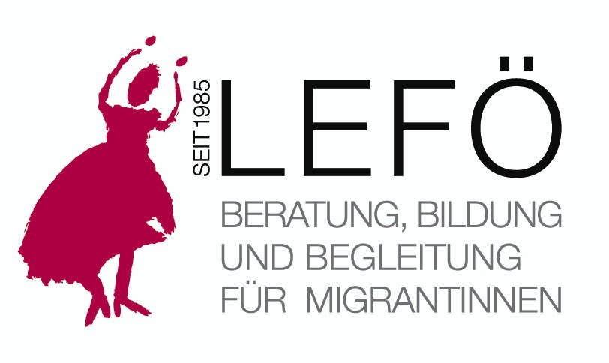 | LEFÖ - Beratung, Bildung und Begleitung für Migrantinnen | Kontakt:  Renate Blum  info@lefoe.at | www.lefoe.at
 | Sexworker.at | Kontakt:  Christian Knappik  admin@sexworker.at | www.sexworker.at
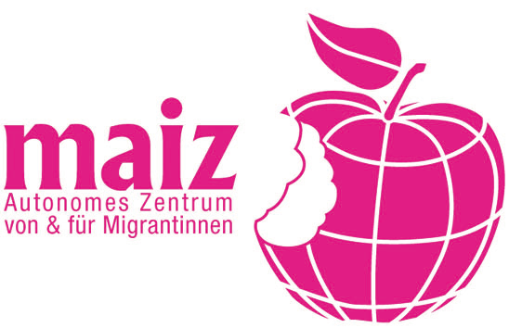 | Maiz | Kontakt:  Luzenir Caixeta  sexwork@maiz.at | www.maiz.at
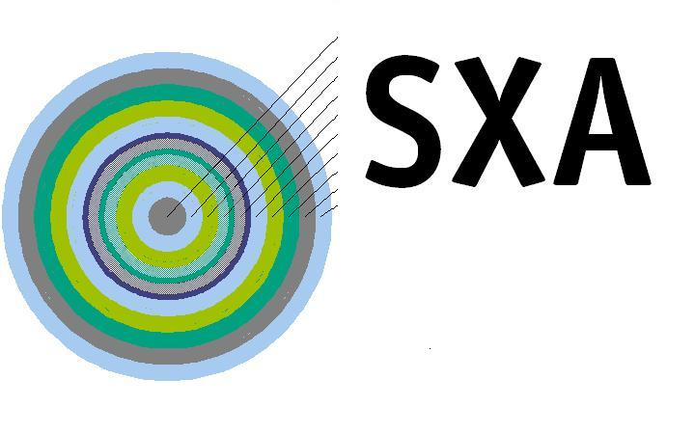 | SXA_Info: Information und Beratung für Sexarbeiterinnen und MultiplikatorInnen in der Steiermark | Kontakt:  Daniela Hinterreiter  daniela.hinterreiter@frauenservice.at | www.frauenservice.at
 | PiA – Information und Ausstieg | Kontakt:  Christine Nagl  c.nagl@frau-und-arbeit.at | www.frau-und-arbeit.at
iBUS | iBUS – Innsbrucker Beratung und Unterstützung für Sexarbeiterinnen | Kontakt:  Christine Nagl  ibus@aep.at | www.aep.at

Politischer Hintergrund des Internationalen Hurentags:
2. Juni 1975: Proteste und Kirchenbesetzung von Sexarbeiterinnen in Frankreich

Am 2. Juni 1975 streiken Sexarbeiterinnen in Frankreich und bezeichnen in diesem Zusammenhang den Staat als den größten Zuhälter. 150 Frauen besetzen 10 Tage lang die Kirche Saint-Nizier in Lyon und schaffen damit eine internationale Öffentlichkeit für ihre Situation und ihre Forderungen. Als Aktionskollektiv wenden sie sich gegen die staatliche Diskriminierung und gegen polizeiliche Repressionen, die vorgeblich dem Kampf gegen Zuhälterei dienen sollen: ständige Kontrollen und Verhaftungen, Beleidigungen, Schikanen, unverhältnismäßige Strafen, willkürliche Steuerbescheide sowie Tatenlosigkeit der Polizei gegenüber Morden, Misshandlungen und anderen Formen von Gewalt gegen Sexarbeiterinnen. Die Sexarbeiterinnenbewegung von Lyon wehrte sich damit auch gegen die Stigmatisierung von SexarbeiterInnen und gegen die staatlich institutionalisierte Doppelmoral.



